Asesiad Athro mewn Gwyddoniaeth Cynradd
(TAPS) Cymru

Cynllun ar gyfer Asesiad â Ffocws
Pwnc Gwyddoniaeth a Thechnoleg: Pethau Byw | Blwyddyn 1/2  5-7 oed |  | Teitl: Adeiladu cartrefi anifeiliaid
Ffocws ar fod yn chwilfrydig  Rydw i’n gallu defnyddio fy ngwybodaeth a’m dealltwriaeth i ragweld effeithiau fel rhan o fy archwiliad gwyddonol. |  | Cyd-destun y cysyniad  Gallaf archwilio’r berthynas rhwng pethau byw a’u cynefinoedd.
Ffocws yr asesiad
- A all y plant siarad am y pethau sydd eu hangen ar anifeiliaid yn eu cynefinoedd?
- Ydy’r plant yn gallu awgrymu ffyrdd o helpu anifeiliaid yn eu hardal leol?
Gweithgaredd Heddiw byddwn yn wyddonwyr amgylcheddol.
Dewiswch ardal ar dir yr ysgol neu gerllaw lle gellid gwneud newidiadau bach a phenderfynwch ar y ffocws ar gyfer y drafodaeth gyda’r disgyblion, e.e. gwesty trychfilod, cuddfan broga/llyffant, caffi adar ac ati.
Trafodwch beth sydd ei angen ar anifeiliaid i oroesi a sut gallwn ni helpu. Helpwch y plant i ganfod beth allai fod ei angen ar anifail penodol mewn ‘cartref’, micro-gynefin neu guddfan (e.e. drwy ddefnyddio’r dolenni uchod). Cynlluniwch gyda’ch gilydd sut i wneud y cartref/cuddfan llyffant (neu debyg), e.e. tynnu llun, casglu a threfnu brigau, casglu offer ar gyfer palu ac ati.
Palwch neu adeiladwch y ‘cartref’ / micro-gynefin, gan drafod sut y bydd hyn yn helpu’r anifail i oroesi.
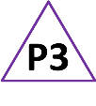
Sut gwnaethoch chi i’ch syniad weithio?

Addasu’r gweithgaredd
Cymorth: Darparwch luniau o'r anifeiliaid a ddewiswyd ac enghreifftiau o ‘gartrefi’.
Tasg ymestynnol: Labelwch ddiagram o’r ‘cartref’ anifeiliaid arfaethedig.
Syniadau eraill: Archwiliwch ffyrdd eraill o gefnogi bywyd gwyllt lleol, e.e. plannu blodau sy’n denu gwenyn.

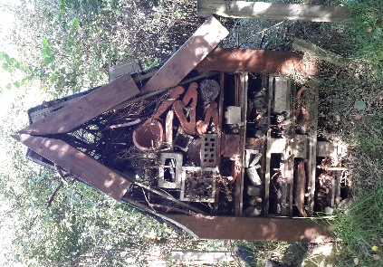
Cwestiynau i gefnogi'r drafodaeth
- Pa anifail sydd yn y llun hwn?
- Beth sydd ei angen arno i oroesi?
- Ble mae’n byw?
- Ble gallai guddio/gaeafgysgu?
- Beth allen ni ei ddefnyddio i wneud cuddfan?
- Sut byddwn ni’n gwneud hynny?
- Pa offer fydd eu hangen arnom?
Dangosyddion Asesu
Heb fodloni: Mae’r disgybl yn gallu dilyn y cyfarwyddiadau ar gyfer casglu brigau neu balu, ond nid yw’n cysylltu hyn â’r anifail.

Wedi bodloni: Mae’r disgybl yn gwneud awgrymiadau ymarferol ynghylch beth allai fod ei angen ar yr anifail a sut i wneud cartref/cuddfan i’r anifail.

Ffyrdd posibl o fynd ymhellach: Mae’r disgybl yn creu cartref i anifail ei hun yn ystod sesiwn chwarae annibynnol. Mae’r disgybl yn gofyn cwestiynau am yr hyn sydd ei angen ar anifeiliaid eraill i oroesi. Mae’r disgybl yn gwneud awgrymiadau am lefydd eraill ar dir yr ysgol/gerllaw y gellid eu hailddatblygu i gefnogi bywyd gwyllt lleol.

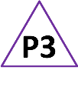Blwch disgybl 3 – asesu eich syniadau eich hun.
Gweler pyramid TAPS am fwy o enghreifftiau.

